НП “Обучение за ИТ Умения и кариера“

Име на проект: Flight Manager

Екип: Александър Девинизов, Никола Димов

Хасково 2024г.

Линк за проекта в github: https://github.com/AdamS839/FlightManager

1.Цел на проекта

Целта на проекта е да се създаде програма за управление на полети. Чрез програма се добавят потребители от администраторски профил, създават се полети и могат да се създават резервации без потребилтелски вход.

2.Разпределение на ролите

Работата по проекта е разпределена 50% на 50%.

3.Етапи в реализиране на проекта

Първи етап – създаване на repository в github и създаване на моделите за базата данни и създаване на миграции.

Втори етап – създаване на контролери и развиване на функционалностите по потребителски вход и добавяне на роли.

Трети етап – създаване на забрани по роли и оправяне на Create, Edit, Details и Delete за страниците.

Четвърти етап – разработка на други функционалности за успешна работа с данните

4.Реализация:

Използвани технологии:

Microsoft.EntityFrameworkCore

Microsoft.AspNetCore.Identity.UI

Microsoft.VisualStudio.Web.CodeGenerating

Описание на по-важните методи и функционалности в кода:

* Модела на dbUser

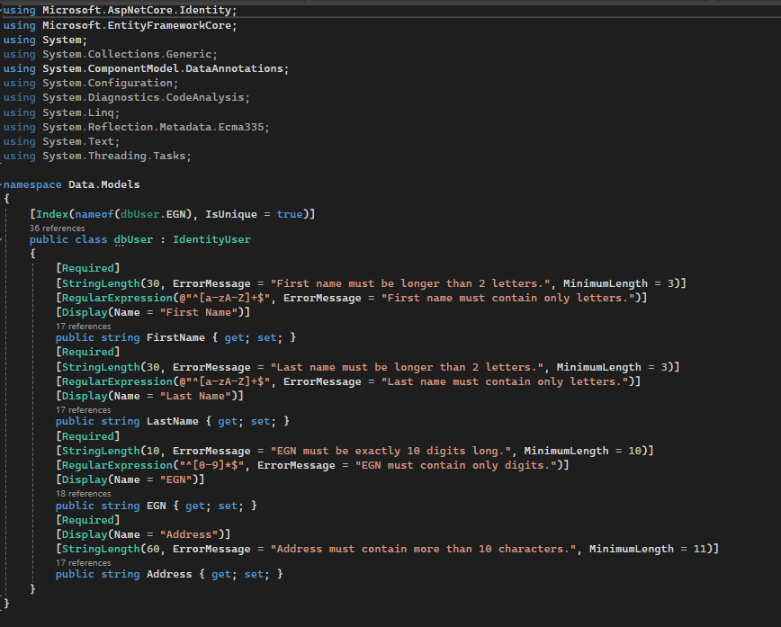

В модела на dbUser се добавят само полетата за имена, ЕГН и адрес, защото dbUser наследява IndentityUser и там има другите полета за Id, Username, Email, Phone number и се получава грешка, защото имаме 2 еднакви полета.

* Променяне на данните в dbUsersController.cs

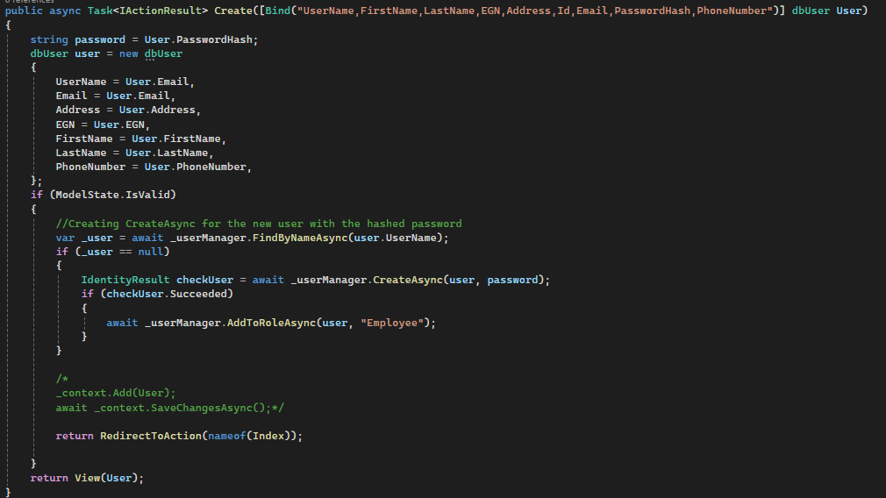

Трябва да се добави нов потребител в dbUser, защото да може директно в него да се променят данните, които вкарваме.

* Функциалността на проверка за налични полети за резервация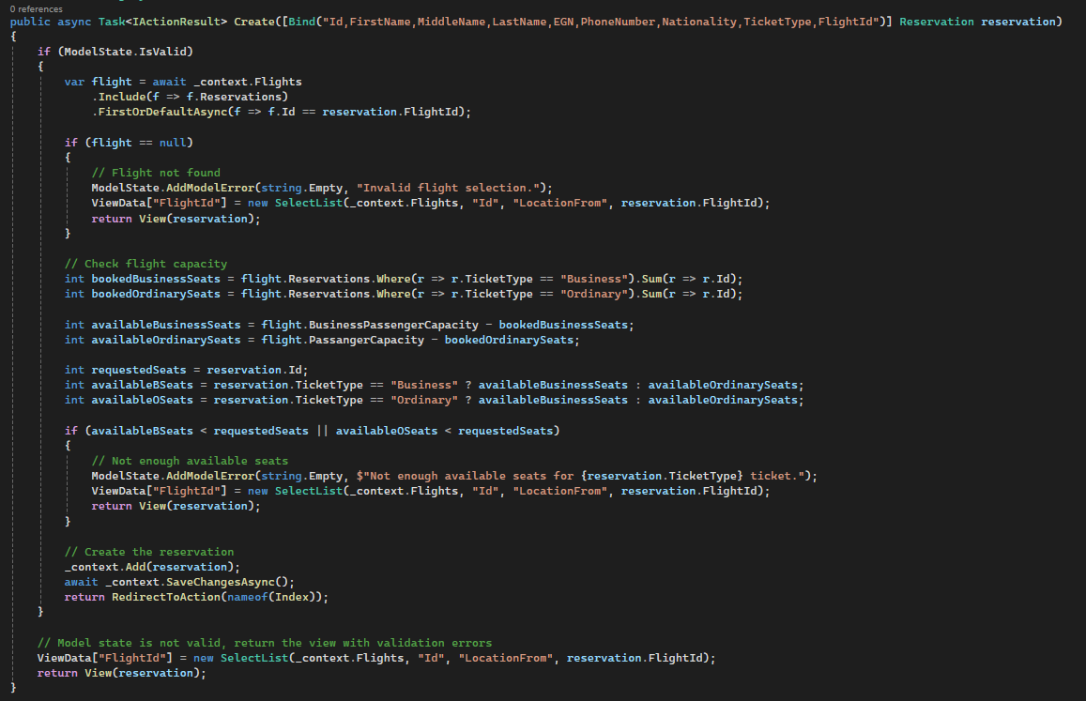

Тук се проверява дали има свободни места за двата вида билета – бизнес и обикновен и спрямо това връща съобщение, че няма свободно място или се запазва резервацията

* Метод за задаване на админ акаунт и задаване на роли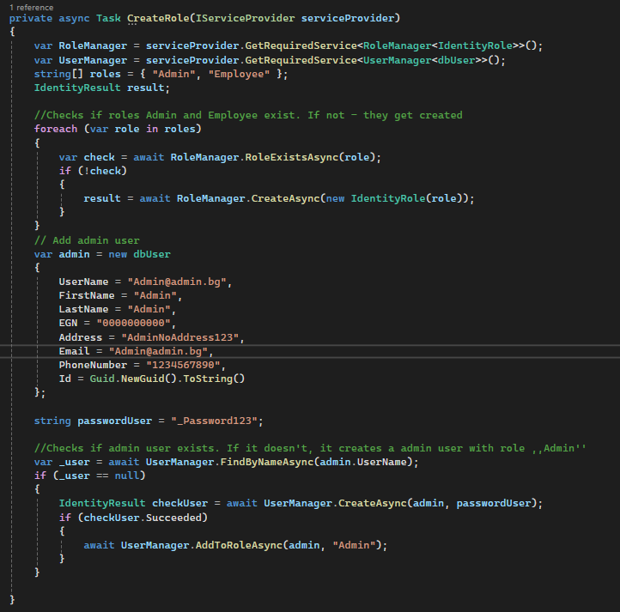

Проверява се дали има роли Admin и Employee в базата данни и ако няма биват създадени и след това се създава администраторски акаунт, на който бива дадена ролята Admin. Ако вече съществува администраторски акаунт, кода не създава втори такъв.

* Проверка за налична Admin роля

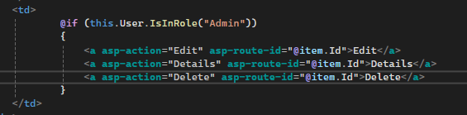

В cshtml файловете добавяме проверка дали потребителят е във роля Admin и ако е ще види допълнителните бутони за редактиране, детайли, изтриване и създаване.

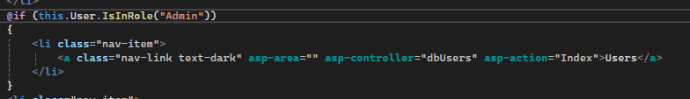

Тук ако потребителят е администратор, единствено той вижда полето за Users и само той може да влиза там и да прави промени.

Страницата на проекта без потребителски акаунт:

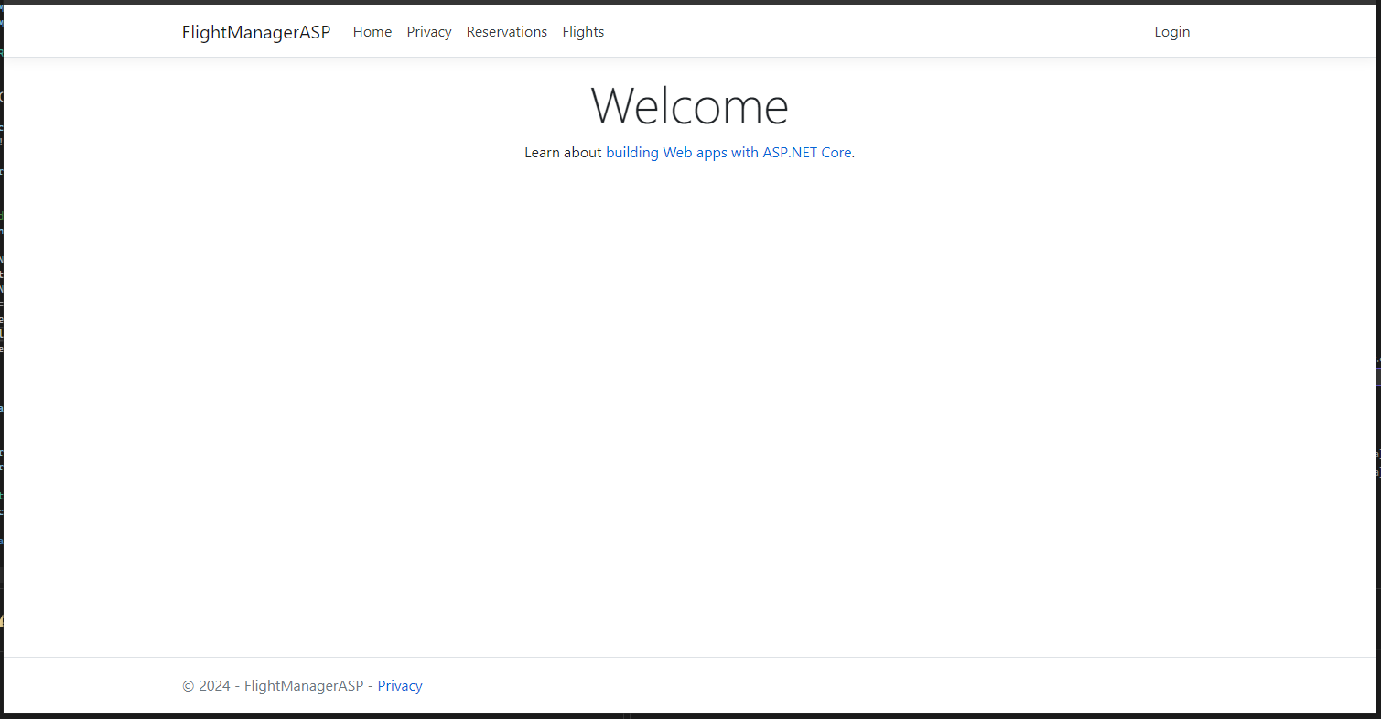

Страницата на проекта в администраторски акаунт:

